Windows 2008 服务器IIS配置
1、右键点击 “计算机”，在弹出菜单中选择“管理”选项，在服务器管理器左侧列表中点击 “角色”选项，如下图：
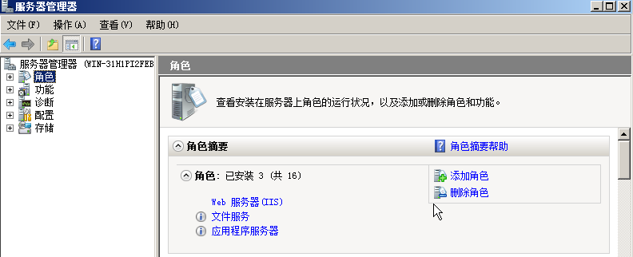
2、点击“添加角色”按钮后，弹出如下界面
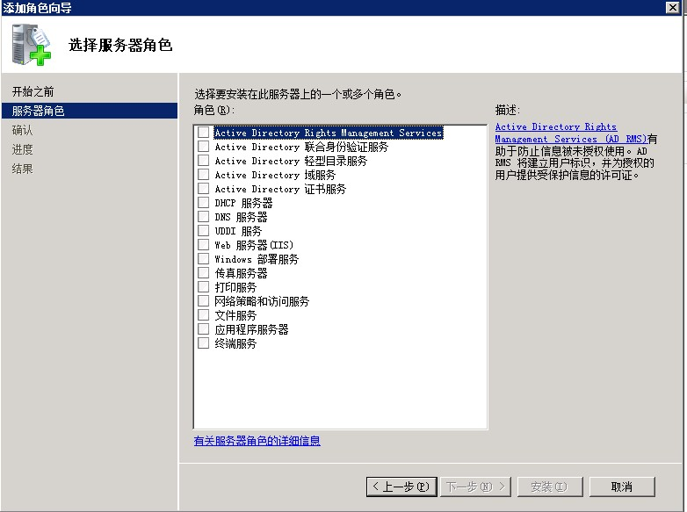

3、选择“角色”列表中的“Web服务器(IIS)”和“应用程序服务器”，点击“下一步”弹出窗口如下所示：
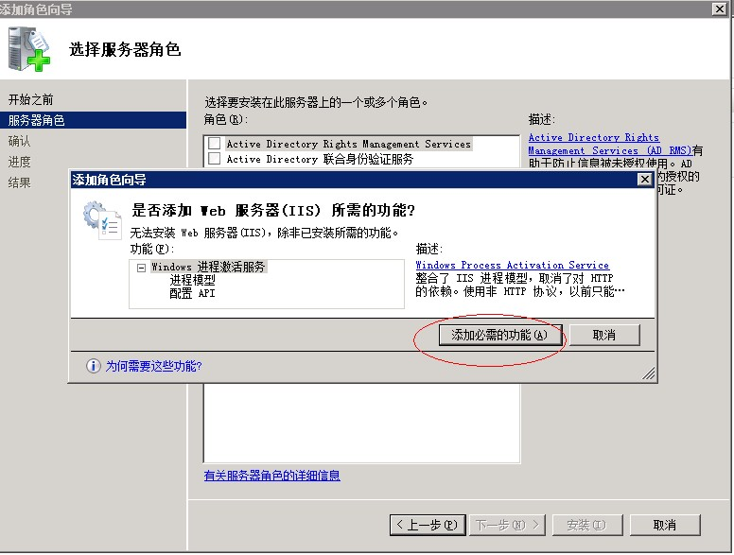
点击“添加必须的功能”按钮后，进行下一步操作：
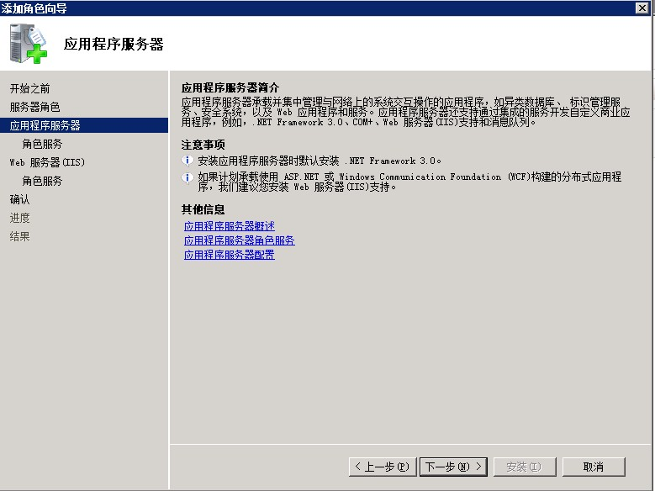
点击“下一步”
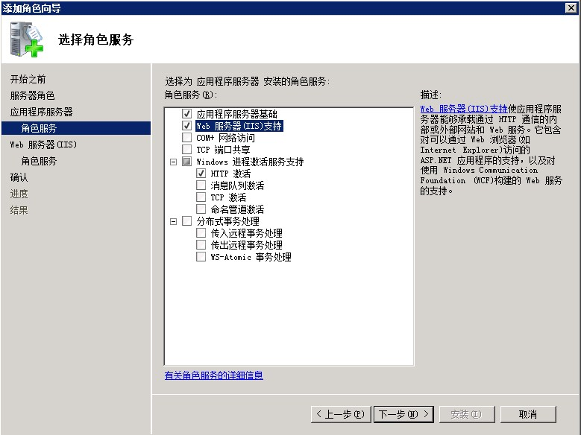
点击“下一步”
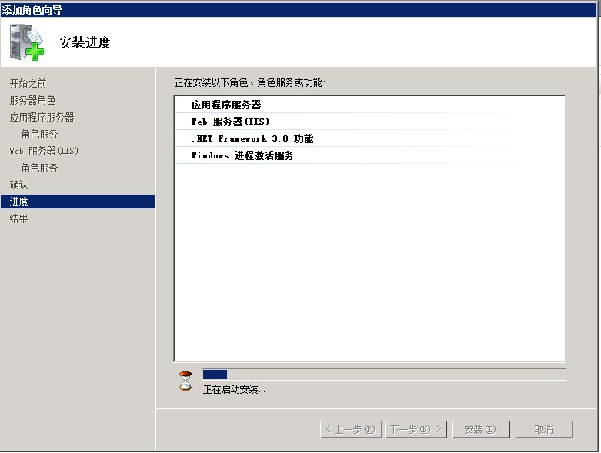
安装完成后，点击下图中的“关闭”按钮完成Web服务器的安装。
